Kompetenzen | Hören, Sprechen; Schreiben (Follow-up)
Niveau | A1-A2  Follow-up: A2
Themenbereiche | Persönliches Lebensumfeld: Emotionen
Methoden | Partnerarbeit
Zeitbedarf | 5-10 min
Eingangsvoraus-setzungen | S/S kennen den Großteil der Adjektive, um Befindlichkeiten auszudrücken
Materialien | 1 Smartphone pro Schüler/in
Quellen | Nach einer Idee von: Nicky Hockly, ETPedia Technology, 2017, S. 33  Bild: www.pixabay.com
Details zur Aufgabe | Die Lehrkraft überlegt sich vorab ca. 10 verschiedene Adjektive, die Gefühle ausdrücken, und die den Schülern/Schülerinnen bereits bekannt sind (p.e. triste, spaventato, arrabbiato, etc.).  Nachfolgend sollen die Schüler/innen mit einem Messaging Tool drei Sätze mit Emojis schreiben und an einen Partner/eine Partnerin verschicken. Die Empfänger reagieren situationsadäquat.
TechTools | Kamerafunktion der jeweiligen Handys

Sentimenti
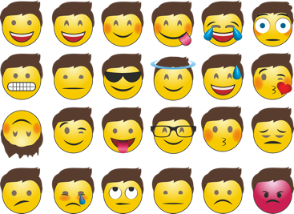

Esercizio 1
Lavorate in due.
Eure Lehrkraft sagt euch mehrere Adjektive (p.e. felice). Macht nun zu zweit gleichzeitig ein Selfie von euch beiden, in dem ihr diese Gefühlsregung ausdrückt (p.e. ridendo).

Esercizio 2

Arbeitet nun mit einem neuen Partner/einer neuen Partnerin. Zeigt einander die Fotos und versucht zu erraten, welches Gefühl das Selfie ausdrücken wollte. Wenn es Adjektive gibt, die ihr noch nicht kennt/vergessen habt, tragt sie in Quizlet (www.quizlet.com) ein und übt öfters einmal diese Adjektive, damit ihr sie euch gut merken könnt.

Follow-up: esercizio 3
Lavorate in due.

Schüler/innen A schreiben ein SMS über ein Gefühl, das sie empfinden und warum.
p.e.: Oggi sono molto 😫, perché devo 👨🏻‍💻molto.

Schüler/innen B beantworten das SMS mit einer Frage nach dem Gefühl (ohne Emojis).
p.e.: Sei triste?

Schüler/innen A beantworten die Frage entweder mit sì oder mit no, sono ...

Schüler/innen B reagieren auf das Gefühl.
p.e.: Mi dispiace per te, ti posso aiutare?

Hier ein paar Ideen für Reaktionen:
Mi dispiace per te,
Sono contento/a per te,
Peccato, anch'io devo…,
Come ti posso aiutare, ...
etc.

Nach dieser Lerneinheit kann ich … | ☺ | 😐 | ☹
… Adjektive, die Gefühle beschreiben, noch besser verstehen.
... auf Gefühlsregungen mitfühlend reagieren.

